Выповская Татьяна Константиновна
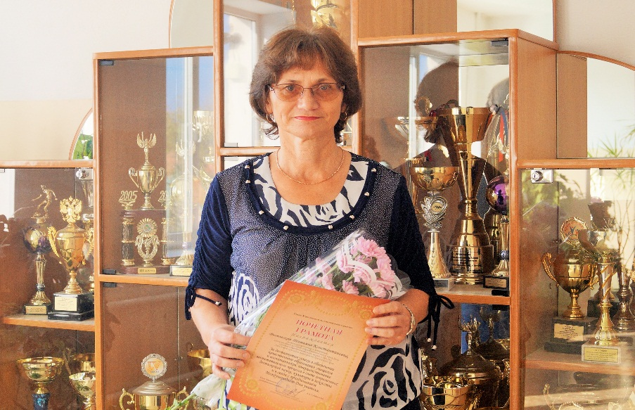

В 1982 году окончила Уссурийский государственный педагогический институт, филологический факультет. По распределению стала работать в Прилукской средней школе Хорольского района учителем русского языка и литературы. Затем, с 01 сентября 1987 года по 31 августа 2003 года, – заместителем директора по учебно-воспитательной работе, с 2003 по 2009 год – директором муниципального казенного общеобразовательного учреждения «Средняя общеобразовательная школа» с.Прилуки Хорольского муниципального района Приморского края. Награждалась почетными грамотами, в 2000 году - нагрудным знаком «Почетный работник общего образования Российской Федерации». В настоящее время является ветераном труда, учителем первой квалификационной категории, преподает русский язык и литературу в этой же школе.

Выповский Роман Александрович (сын )
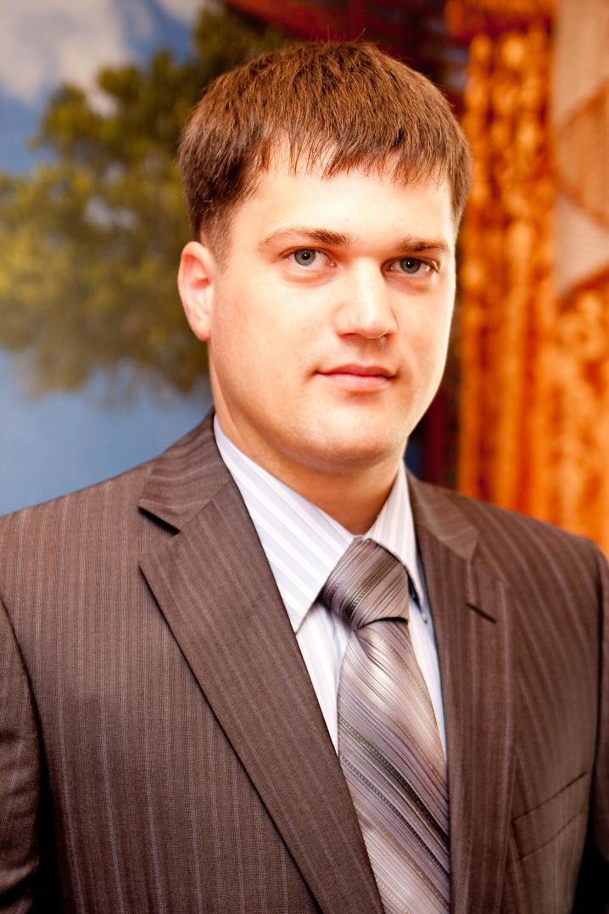

В 2008 году окончил физико-математический факультет Уссурийского государственного педагогического института, работает учителем информатики и математики в муниципальном бюджетном общеобразовательном учреждении «Средняя общеобразовательная школа №1 имени В.М.Пучковой» с.Хороль Хорольского муниципального района Приморского края. Роман Александрович является учителем высшей квалификационной категории. Награжден почетной грамотой департамента образования и науки Приморского края, почетной грамотой Управления народного образования Администрации Хорольского муниципального района, почетной грамотой и благодарственным письмом Федерации профсоюзов Приморского края за активное участие в межотраслевом краевом конкурсе профсоюзных агитбригад «Профсоюзный авангард – 2014». Занимал первые места в районном конкурсе «Информационно-коммуникационные технологии в творчестве педагога» в 2013 и 2014 годах. Ведёт секцию «Робототехника в школе».

